Trabajo Práctico - Comunicaciones
Pablo Alonso
Martes 13 de Noviembre, 2018

1) a – Iniciamos Wireshark y elegimos una interfaz de red para comenzar la captura de paquetes. Lo primero que notamos es que Wireshark nos permite visualizar el tráfico de la red en la que nos encontremos.

b - En Ubuntu 18.04 IPv6 viene instalada por defecto.

c – Ejecutamos ifconfig, obteniendo información detallada sobre las interfaces instaladas en el equipo.

Orservamos las siguientes direcciones :
192.168.0.106 - IPv4 clase C
127.0.0.1 – IPv4 loopback
192.168.0.255 – IPv4 broadcast
fe80::a46:c560:f033:a6b6 - IPv6 Unicast Link-Local

d – Ejecutamos ping ::1. Este comando nos permite enviar un paquete a nosotros mismos para asegurarnos que nuestra interfaz es visible en la red.

e – Ejecutamos ping hacia una máquina del laboratorio con ping6 fe80::5427:fc9:9188:dda7%enp1s0. Este comando nos permite testear que es posible el intercambio de paquetes con el host elegido.

f -

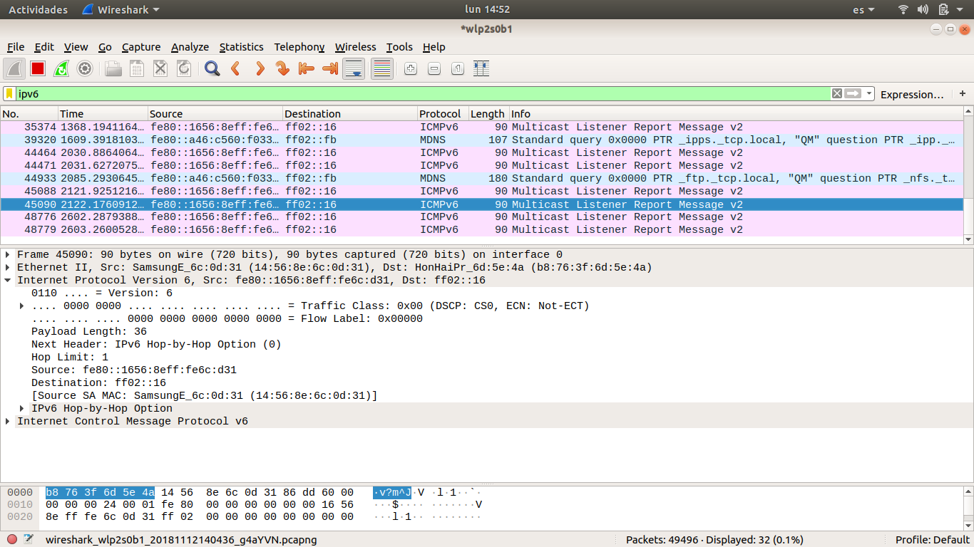
Analizando la cabecera de este datagrama en particular podemos observar la dirección de origen y destino (Origen: fe80::1656:8eff:fe6c:d31 y Destino: ff82::16), el tamaño de los datos (Payload Length: 36 bits), la cantidad de nodos por los que pasará el datagrama antes de perderse (Hop-Limit:1) y podemos ver que tiene al menos una cabecera de extensión (Hop-By-Hop).

g -

El host fe80::ffff:ffff:fffe envía Router Solicitation a ff02::2 y los routers del enlace le responden a fe80::ffff:ffff:fffe con Router Adversiment.

Tarea 2:

a – Ejecutando show ipv6 interface observamos que las interfaces se encuentran configuradas para soportar Ipv6.

b -

Dispositivo |  | IPV6 | Direccion local | Direccion global
Router0 | Fa0/0 | Si | FE80::2D0:D3FF:FEB4:1301 | 2001:DB8:1:0:2D0:D3FF:FEB4:1301
Router0 | Fa0/1 | Si | FE80::2D0:D3FF:FEB4:1302 | 2001:DB8:2:0:2D0:D3FF:FEB4:1302
Router1 | Fa0/0 | Si | FE80::205:5EFF:FE41:601 | 2001:DB8:3:0:205:5EFF:FE41:601
Router1 | Fa0/1 | Si | FE80::205:5EFF:FE41:602 | 2001:DB8:2:0:205:5EFF:FE41:602

a. Una dirección ipv6 tiene 128 bits.
b. FE80::2D0:D3FF:FEB4:1301
Prefijo de subred : FE80::
ID de Interface: 2D0:D3FF:FEB4:1301
c. 2 D0 : D3 FF : FE B4 : 13 01 => 0D0:D3FF:FEB4:1301 => 00D0.D3B4.1301

c - Con el comando show ipv6 route verificamos la tabla de ruteo de Router0 y Router1.

d – Hacemos un ping de PC0 a PC1 usando la dirección IPv6 global de PC1: 2001:DBB:3:0:201:C9FF:FE63:5AEB.

Tarea 3:
Lo primero que se observa

Tarea 4:
d -
De Router0 a Router1

Mensaje ICMPv6: Tipo 128
Dirección Fuente: 2001:DB8:1:0:205:5EFF:FE06:A9D2
Dirección Destino: 2001:DB8:3:0:201:C9FF:FE63:5AEB
Dato: Echo Request

De Router1 a Router0

Mensaje ICMPv6: Tipo 136
Dirección Fuente: 2001:DB8:3:0:201:C9FF:FE63:5AEB
Dirección Destino: 2001:DB8:1:0:205:5EFF:FE06:A9D2
Dato: Neighbor Advertisement

e -
Elegimos el modo SIMULACION, desconfiguramos PC0 destildando Auto Config, lo volvemos a tildar y intetamos enviar un PDU entre PC0 y PC1.
f -
Lo que observamos que ocurre al querer enviar un paquete de PC0 a PC1 es que la IP de PC0 queda desconfigurada y envia un mensaje a la dirección a FF02::2 con un Router Solicitation.
Router0 le responde con un Router Advertisement y PC0 vuelve a auto configurar su IP.

Conclusión
A trávez del uso de diferentes software es posible ver el envío de paquetes ICMPv6 entre los hosts tanto en redes reales como simuladas de IPv6 y observar cómo ocurre el proceso de Neighbor Discovery, comprobando lo visto en Teoría.

